ICP 系統操作手冊
  - 功能操作與權限管理指南
版本 1.1 更新日期 2026 年 9 月 12 日
本手冊說明 ICP 系統的導覽、查詢、維護、上傳、報表與權限管理方式。畫面及可用按鈕會依登入者的角色、資源權限與 DataScope 資料範圍而不同。
本版已逐頁開啟並核對目前帳號可見的 31 個功能頁；操作名稱與頁面說明以英文介面為主，中文作必要補充。

目錄
1 Quick Start
2 Common Operations
3 Functions
4 Settings
5 Reports and Data Exchange
6 Languages
7 Administration
8 Role Permissions and DataScope
9 常見問題
10 Menu Page Index
11 Visual Guide for Every Page

1 Quick Start

1.1 登入與首頁
- 開啟 ICP 網址並完成公司帳號驗證。
- 登入後確認左下角 Logged in as 顯示正確人員。
- 從左側選單進入功能；最近使用會列出近期開啟的頁面。
- 若頁面或按鈕未顯示，先確認角色與資源權限。
- 管理者修改權限後，使用者必須重新載入權限或重新登入。

1.2 左側導覽
區域 | 用途
Search menu | 輸入英文頁面名稱快速定位功能。
Recent | 快速返回近期使用頁面；可清除紀錄。
Pinned | 將常用頁面固定在選單中；按頁面右側的圖釘可釘選，再按一次可取消釘選。
Links | 開啟管理者設定的外部或內部連結。
Functions | Ship Info、Add DI/SA、Mass Update 及 Export。
Settings | 維護 BU、Warehouse、Delivery To 與各項代碼。
Reports | Shipping Report、Compare ICP vs AR/UR 及 Mass Data Report。
Forwarder / Broker | Forwarder Data Upload、Customs Data Download 及 Tariff Data。
Administration | Users、Resources、Roles 及角色指派。

- 在左側選單找到常用頁面，按頁面右側的 Pin 圖示加入 Pinned。
- 從 Pinned 可直接開啟已固定頁面；若不再需要，按 Unpin／圖釘圖示取消固定。
- Pinned 只調整個人導覽捷徑，不會新增頁面權限，也不會改變 DataScope。
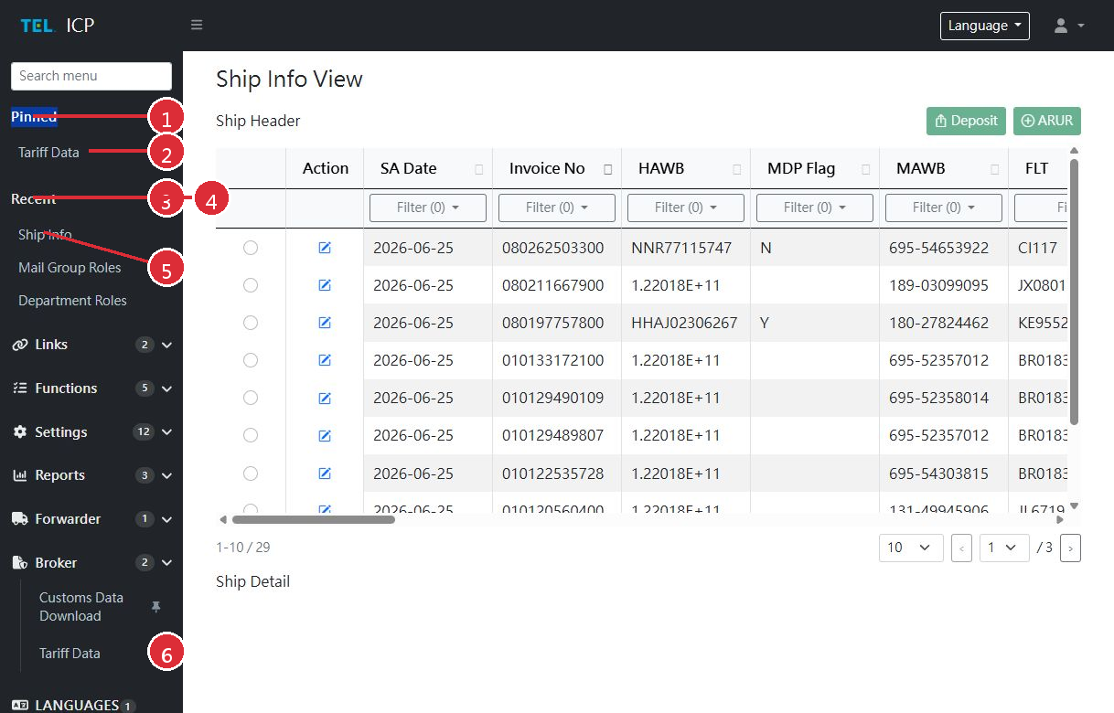
Pinned and Recent navigation
No. | Operation
1 | Pinned 顯示已固定的常用頁面。
2 | 按 Pinned 內的頁面名稱可直接開啟；按右側 Unpin 圖示可取消固定。
3 | Recent 自動列出最近開啟的頁面。
4 | 按 Recent 右側的垃圾桶圖示可清除近期紀錄，不會刪除系統資料。
5 | 按 Recent 內的頁面名稱可快速返回該頁。
6 | 在分類選單中按頁面右側的 Pin 圖示，即可把頁面加入 Pinned。

1.3 Language
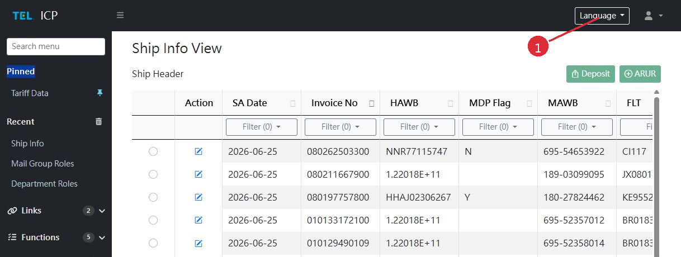
Language selector
No. | Operation
1 | 按右上角 Language，選擇要使用的介面語言。
2 | 切換後確認 Menu、欄位及按鈕文字；頁面資料、角色權限與 DataScope 不會改變。

2 Common Operations

2.1 清單查詢與篩選
- 進入清單頁後，先確認頁面標題與資料筆數。
- 按欄位標題可切換排序；按欄位下方的「篩選」開啟條件。
- 選擇或輸入條件後套用；按目前篩選數量可再次調整。
- 使用右下角頁次及每頁筆數切換資料。
- 畫面查無資料時，可能是篩選條件、DataScope 或角色權限造成。
- 匯出內容應與目前權限及資料範圍一致。

2.2 新增、編輯與刪除
- 新增：按新增按鈕，填寫必填欄位後儲存。
- 編輯：在清單的操作欄按編輯，確認資料後儲存。
- 刪除：僅在確認資料不再使用時執行；若系統要求再次確認，核對目標後再提交。
- 上傳：先核對檔案格式、工作表名稱與欄位，再執行上傳。

3 Functions

3.1 Ship Info
Ship Info 頁分為 Ship Header 與 Ship Detail。先選取 Header 列，系統才會載入對應 Detail，並啟用 Deposit 或 ARUR Case 等可用操作。
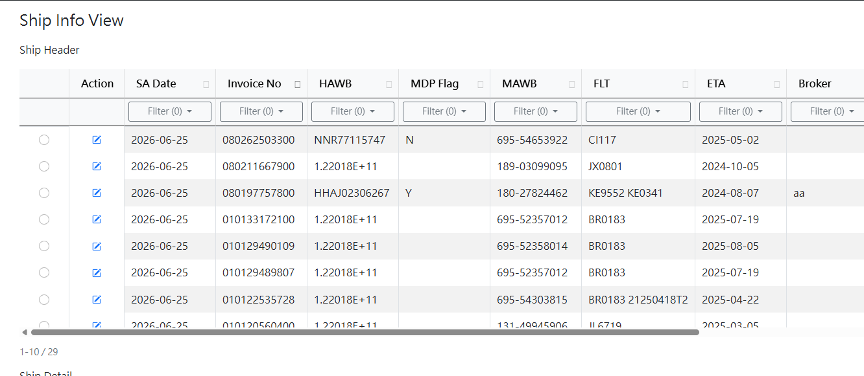
圖 1 Ship Info 頁面與 Ship Header 清單
- 在 Ship Header 欄位使用 Filter 或排序找到目標 Invoice No。
- 點選資料列左側單選按鈕，載入該筆 Ship Detail。
- 需要修改時，按 Action 欄的 Edit 圖示。
- 核對表頭、明細與附件後儲存。
- 若直接網址或 API 指向無權限的 Header，系統仍應拒絕存取。
- BROKER、BU、FORWARDER、MDP FLAG 等欄位可能受 DataScope 限制。

3.2 Add DI/SA
建立新的 DI/SA 資料。
- 進入 Add DI/SA。
- 依畫面填寫或上傳必要資料。
- 檢查驗證訊息後提交。

3.3 Mass Update Non NCPI
以批次檔案更新非 NCPI 資料。
- 下載或準備規定格式。
- 選擇檔案並執行驗證。
- 確認預覽與錯誤列後提交更新。

3.4 Mass Update NCPI
以批次檔案更新 NCPI 資料。
- 準備 NCPI 專用格式。
- 上傳並檢查驗證結果。
- 確認影響範圍後提交。

3.5 Export
依條件匯出可見的船務資料。
- 設定匯出條件。
- 確認資料範圍與筆數。
- 執行下載並核對檔案內容。

4 Settings
設定頁供管理者維護系統選項。異動會影響其他頁面的下拉選單、預設值或計算邏輯，儲存前應先確認代碼是否已被使用。
頁面 | 管理內容 | 基本操作
BU Codes | BU 代碼與說明 | Search, Add, Edit
Warehouse Codes | 倉庫代碼 | Search, Add, Edit
Delivery To List | 交貨對象資料 | Search, Add, Edit
Pick Up Location | 提貨地點資料 | Search, Add, Edit
ETA Delivery Date Table | ETA 與交貨日規則 | Search, Add, Edit
Default Delivery Warehouse | 預設倉庫對應 | Search, Add, Edit
Order Type | 訂單類型選項 | Search, Add, Edit
Air Sea | Air／Sea 選項 | Search, Add, Edit
Broker | Broker 選項 | Search, Add, Edit
Invoice Type | Invoice Type 選項 | Search, Add, Edit
Order Priority | Order Priority 選項 | Search, Add, Edit
Customized | 系統自訂參數 | Search and Maintain

5 Reports and Data Exchange

5.1 Shipping Report
依條件查詢及匯出船務表頭與相關明細。
- 設定查詢或檔案條件。
- 執行查詢、上傳或下載。
- 核對筆數、錯誤訊息與輸出內容。
注意：清單、篩選選項與 Excel 匯出均套用 DataScope。

5.2 Compare ICP vs AR/UR
比對 ICP 與 AR/UR 資料差異。
- 設定查詢或檔案條件。
- 執行查詢、上傳或下載。
- 核對筆數、錯誤訊息與輸出內容。
注意：本頁目前不套用 DataScope。

5.3 Mass Data Report
查詢及匯出大量船務資料。
- 設定查詢或檔案條件。
- 執行查詢、上傳或下載。
- 核對筆數、錯誤訊息與輸出內容。
注意：清單、篩選與匯出均套用 DataScope。

5.4 Forwarder Data Upload
上傳貨代提供的資料檔案。
- 設定查詢或檔案條件。
- 執行查詢、上傳或下載。
- 核對筆數、錯誤訊息與輸出內容。
注意：本頁目前不套用 DataScope；上傳前先核對模板。

5.5 Customs Data Download
依條件下載報關所需資料。
- 設定查詢或檔案條件。
- 執行查詢、上傳或下載。
- 核對筆數、錯誤訊息與輸出內容。
注意：下載內容依登入者的 DataScope 限制。

5.6 Tariff Data
查詢、維護及匯出關稅資料與附件。
- 設定查詢或檔案條件。
- 執行查詢、上傳或下載。
- 核對筆數、錯誤訊息與輸出內容。
注意：清單、篩選、附件與匯出均套用 DataScope。

6 Languages
Languages 用於維護繁體中文、英文與日文顯示文字。
- 進入 Languages 並搜尋資源鍵。
- 編輯各語言文字，保持相同資源鍵的語意一致。
- 儲存後重新載入頁面，確認畫面顯示。
- 不要直接更改資源鍵；程式會以資源鍵尋找翻譯。

7 Administration
頁面 | 用途
Users | 查詢使用者並查看 Permissions。
Resources | 管理頁面、Action 與 ResourceCode。
Roles | 建立及維護角色。
Role Permissions | 將 Roles、Resources 與 DataScope 組合。
User Roles | 將角色指派給特定 TELID。
Department Roles | 依部門指派角色。
Mail Group Roles | 依郵件群組指派角色。

7.1 建議設定順序
- 先確認資源已存在且 ResourceCode、Route 與 Action 正確。
- 建立角色。
- 在 Role Permissions 選取角色與資源，必要時設定 DataScope。
- 透過人員、部門或郵件群組指派角色。
- 讓目標使用者重新載入權限或重新登入，然後測試功能。

8 Role Permissions and DataScope
DataScope 用來限制同一功能中可見的資料。未勾選 Restrict visible data 時不限制；勾選後依資料表、欄位、運算子與值建立條件。
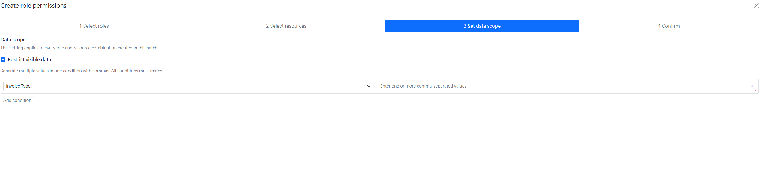
圖 2 Role Permissions 建立流程中的 Data scope 設定

8.1 設定步驟
- 在 Role Permissions 精靈選擇角色。
- 選擇要授權的資源。
- 進入 Set data scope，勾選 Restrict visible data。
- 選擇資料表、欄位及運算子，再輸入值。
- 需要多個欄位時按 Add condition；同一規則中的條件必須全部符合。
- 確認摘要並建立權限，最後重新載入使用者權限。
運算子 | Value 範例 | 結果
= | LOG YUANFAN | 只允許完全等於此值。
in | LOG YUANFAN, LOG KWE | 允許符合其中任一值；不需加單引號。
contains | YUANFAN | 允許欄位中包含此文字。

8.2 套用頁面
頁面 | 常用資料表 | 常用欄位
Ship Info | ICP_HEADER | BROKER、BU、FORWARDER、MDP_FLAG
Shipping Report | ICP_HEADER | BROKER、BU、FORWARDER
Mass Data Report | ICP_HEADER | BROKER、BU、FORWARDER
Tariff Data | TariffData | Broker、AirSea、Shipper
Customs Data Download | 實際下載資料來源 | 依下載資料欄位設定

目前系統規則：DataScope JSON、資料表、欄位、型別或運算子無法解析時，該規則視為未設定，因此不限制資料。管理者應在正式授權前使用目標帳號驗證。

9 常見問題
現象 | 檢查方式
看不到頁面 | 確認資源權限、角色指派與 Route；重新登入。
修改權限後沒有變化 | 重新載入 Session 權限或登出再登入。
查不到資料 | 清除欄位篩選，確認 DataScope 的資料表、欄位與值。
DataScope 顯示全部資料 | 檢查 JSON、資料表、欄位、運算子與值是否有效；錯誤規則目前視為未限制。
Ship Info 明細未出現 | 先選取一筆 Ship Header；確認該 Header 在可見範圍。
匯出筆數不同 | 確認匯出條件、目前篩選與 DataScope 是否一致。
上傳失敗 | 檢查檔案格式、必填欄位、重複資料及畫面錯誤訊息。

10 Menu Page Index
Category | Page | Route
Functions | Ship Info | /ShipInfo
Functions | Add DI/SA | /AddDiSa
Functions | Mass Update Non NCPI | /MassUpdateNonNcpi
Functions | Mass Update NCPI | /MassUpdateNcpi
Functions | Export | /Export
Settings | BU Codes | /BuCode
Settings | Warehouse Codes | /WhCode
Settings | Delivery To List | /DeliveryToList
Settings | Pick Up Location | /PickUpLocation
Settings | ETA Delivery Date Table | /EtaDelDateTable
Settings | Default Delivery Warehouse | /DefaultDeliveryWh
Settings | Order Type | /OrderType
Settings | Air Sea | /AirSea
Settings | Broker | /Broker
Settings | Invoice Type | /InvoiceType
Settings | Order Priority | /OrderPriority
Settings | Customized | /Customized
Reports | Shipping Report | /ShippingReport
Reports | Compare ICP vs AR/UR | /CompareIcpVsArUr
Reports | Mass Data Report | /MassDataReport
Forwarder | Forwarder Data Upload | /ForwarderDataUpload
Broker | Customs Data Download | /CustomsDataDownload
Broker | Tariff Data | /TariffData
Languages | Languages | /LocalizationManagement
Administration | Users | /Users
Administration | Resources | /Resources
Administration | Roles | /Roles
Administration | Role Permissions | /RolePermissions
Administration | User Roles | /RoleTelIds
Administration | Department Roles | /RoleDepIds
Administration | Mail Group Roles | /RoleMailGroups

11 Visual Guide for Every Page
本章使用目前英文介面的實際畫面。圖中的紅色編號對應下方操作說明；畫面資料會隨環境、角色、DataScope 與當下資料而不同。

Guide 01 — Login
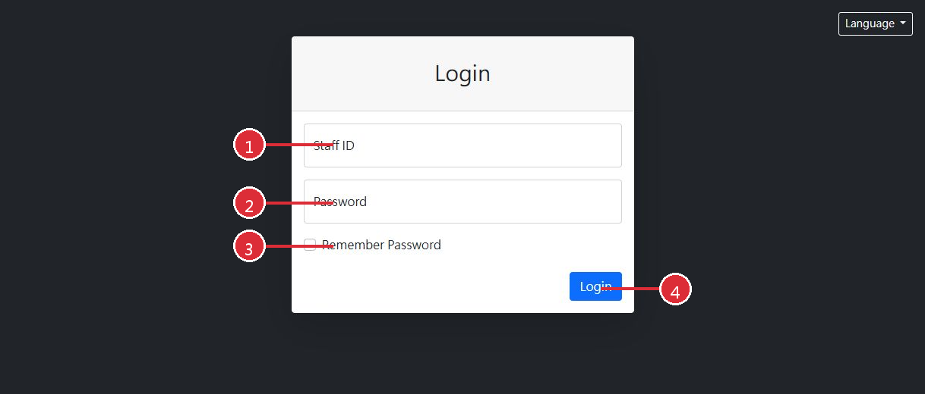
Login page
No. | Operation
1 | 在 Staff ID 輸入 620256。
2 | Password 依部署環境要求輸入；目前測試環境可依現行登入規則操作。
3 | 需要時勾選 Remember Password；共用電腦不建議勾選。
4 | 按 Login。成功後確認頁面進入 Ship Info，且左下角顯示登入狀態。

Guide 02 — Ship Info
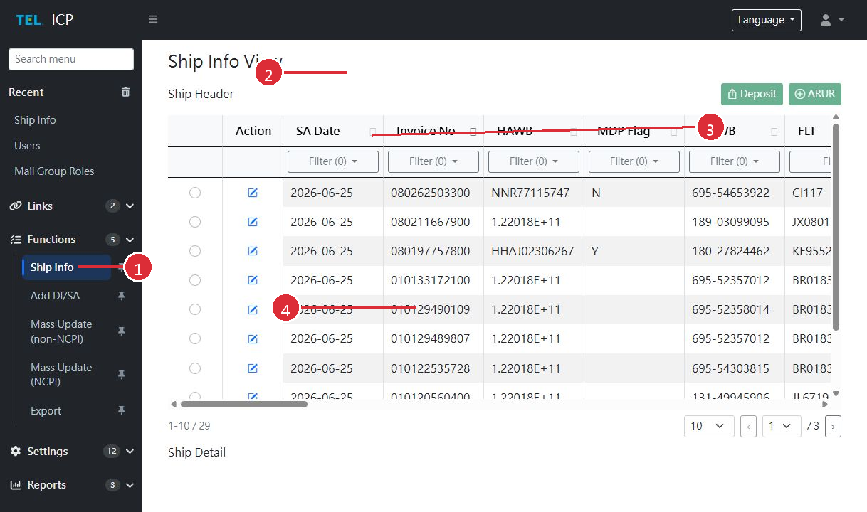
Ship Info page
No. | Operation
1 | 使用 Search menu 或左側分類切換頁面；常用頁面可按 Pin 加入 Pinned，再按一次取消。
2 | 確認目前頁面為 Ship Info。
3 | 用 Filter 找到 Header；選取資料列後查看 Detail，並依權限使用 Deposit 或 ARUR。
4 | 在主要資料區查看結果或使用欄位 Filter；儲存、下載或匯出前先核對目前條件。

Guide 03 — Add DI/SA
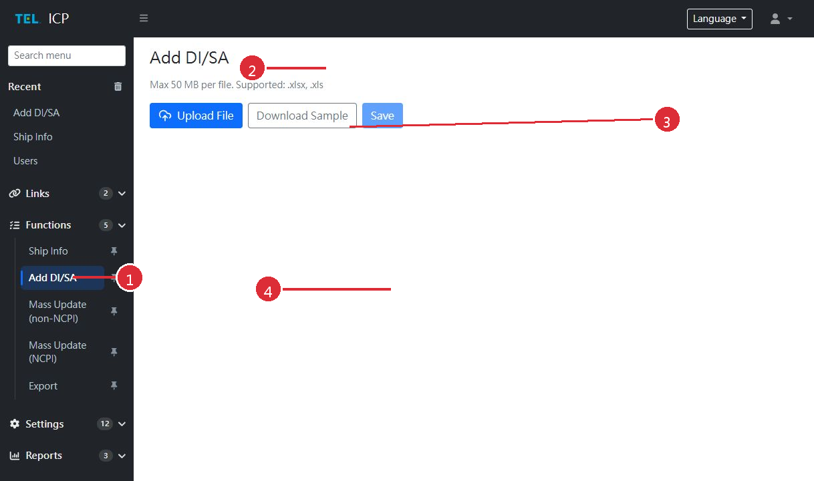
Add DI/SA page
No. | Operation
1 | 使用 Search menu 或左側分類切換頁面；常用頁面可按 Pin 加入 Pinned，再按一次取消。
2 | 確認目前頁面為 Add DI/SA。
3 | 輸入或上傳 DI/SA 資料，檢查必填欄位與驗證訊息後提交。
4 | 在主要工作區選擇檔案；上傳後查看預覽、驗證結果或錯誤訊息，再決定是否儲存。

Guide 04 — Mass Update Non NCPI
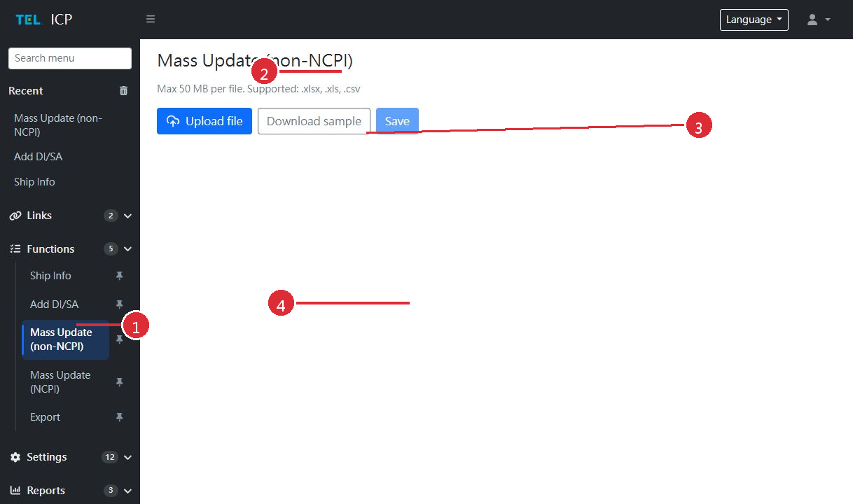
Mass Update Non NCPI page
No. | Operation
1 | 使用 Search menu 或左側分類切換頁面；常用頁面可按 Pin 加入 Pinned，再按一次取消。
2 | 確認目前頁面為 Mass Update Non NCPI。
3 | 選擇非 NCPI 模板檔，先驗證預覽，再執行批次更新。
4 | 在主要工作區選擇檔案；上傳後查看預覽、驗證結果或錯誤訊息，再決定是否儲存。

Guide 05 — Mass Update NCPI
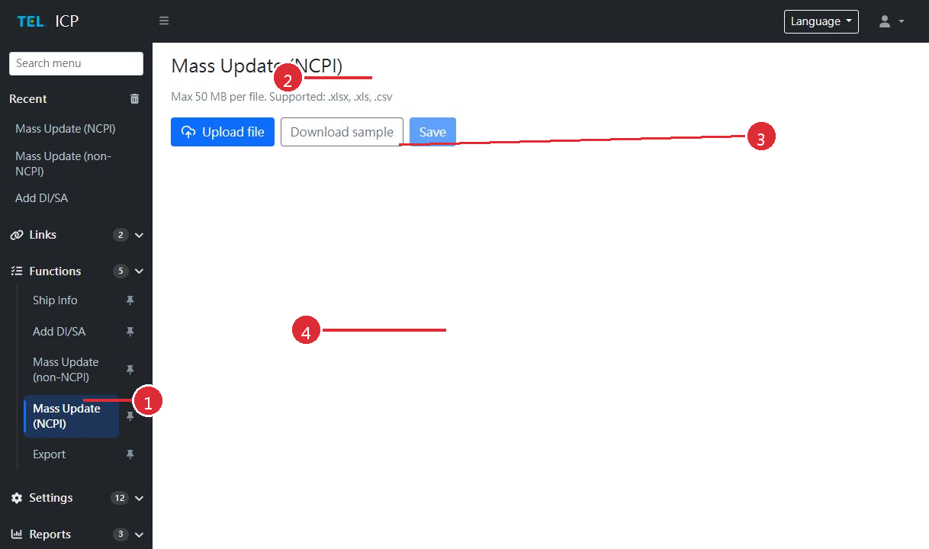
Mass Update NCPI page
No. | Operation
1 | 使用 Search menu 或左側分類切換頁面；常用頁面可按 Pin 加入 Pinned，再按一次取消。
2 | 確認目前頁面為 Mass Update NCPI。
3 | 選擇 NCPI 模板檔，確認影響筆數與錯誤列後更新。
4 | 在主要工作區選擇檔案；上傳後查看預覽、驗證結果或錯誤訊息，再決定是否儲存。

Guide 06 — Export
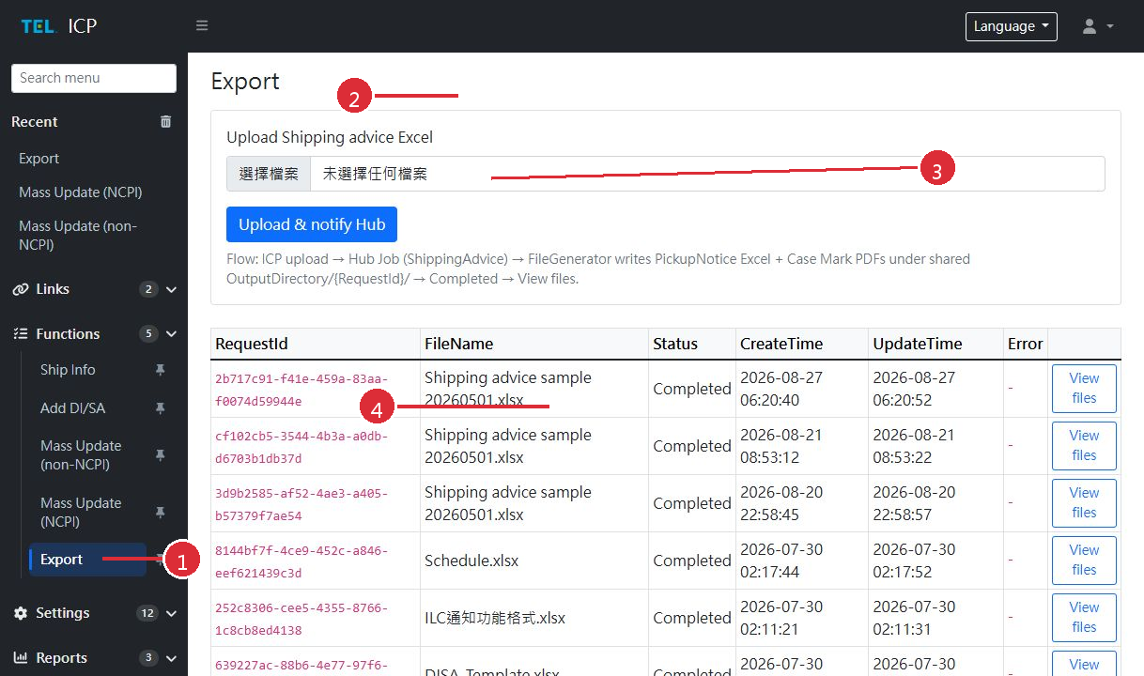
Export page
No. | Operation
1 | 使用 Search menu 或左側分類切換頁面；常用頁面可按 Pin 加入 Pinned，再按一次取消。
2 | 確認目前頁面為 Export。
3 | 設定匯出條件，確認範圍後產生並下載檔案。
4 | 在主要資料區查看結果或使用欄位 Filter；儲存、下載或匯出前先核對目前條件。

Guide 07 — BU Codes
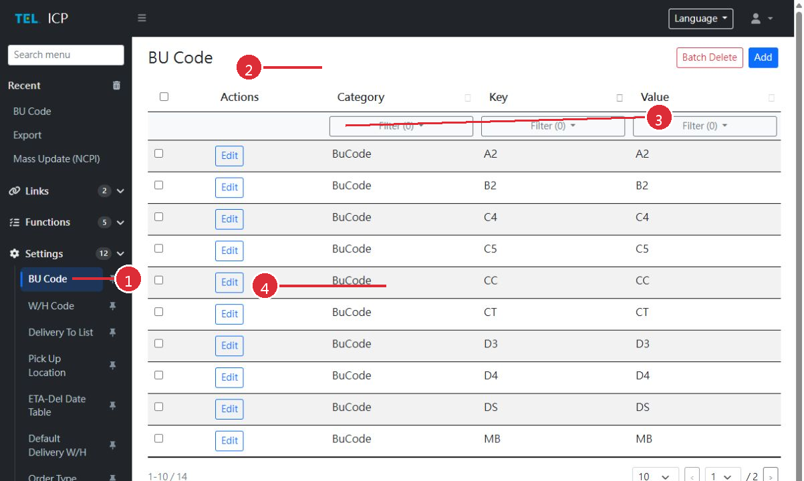
BU Codes page
No. | Operation
1 | 使用 Search menu 或左側分類切換頁面；常用頁面可按 Pin 加入 Pinned，再按一次取消。
2 | 確認目前頁面為 BU Codes。
3 | 搜尋 BU Code；使用新增或編輯維護代碼。
4 | 在主要資料區查看結果或使用欄位 Filter；儲存、下載或匯出前先核對目前條件。

Guide 08 — Warehouse Codes
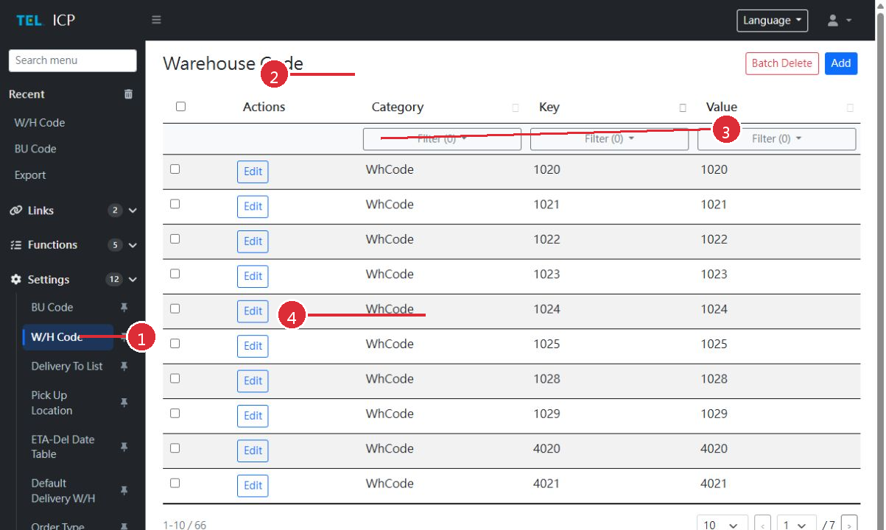
Warehouse Codes page
No. | Operation
1 | 使用 Search menu 或左側分類切換頁面；常用頁面可按 Pin 加入 Pinned，再按一次取消。
2 | 確認目前頁面為 Warehouse Codes。
3 | 搜尋 Warehouse Code；使用新增或編輯維護資料。
4 | 在主要資料區查看結果或使用欄位 Filter；儲存、下載或匯出前先核對目前條件。

Guide 09 — Delivery To List
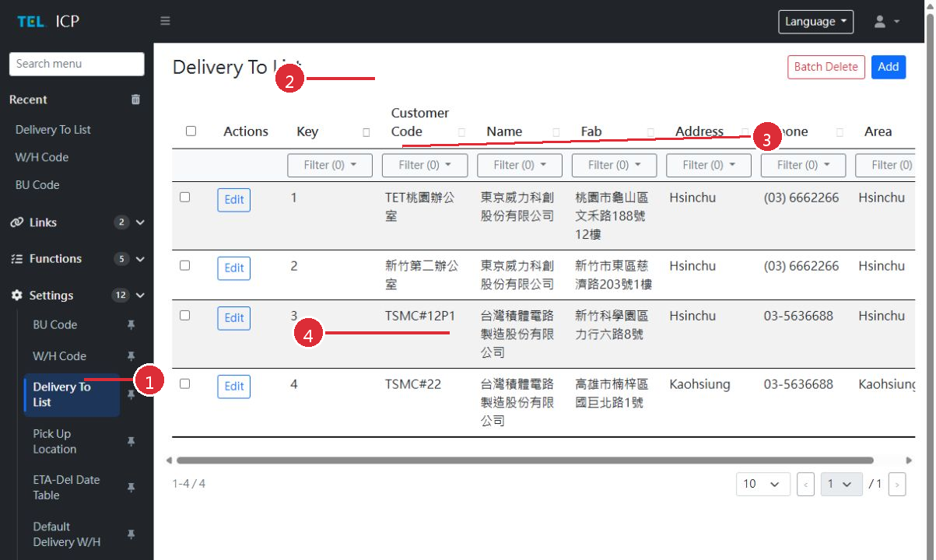
Delivery To List page
No. | Operation
1 | 使用 Search menu 或左側分類切換頁面；常用頁面可按 Pin 加入 Pinned，再按一次取消。
2 | 確認目前頁面為 Delivery To List。
3 | 搜尋 Delivery To；新增或編輯交貨對象。
4 | 在主要資料區查看結果或使用欄位 Filter；儲存、下載或匯出前先核對目前條件。

Guide 10 — Pick Up Location
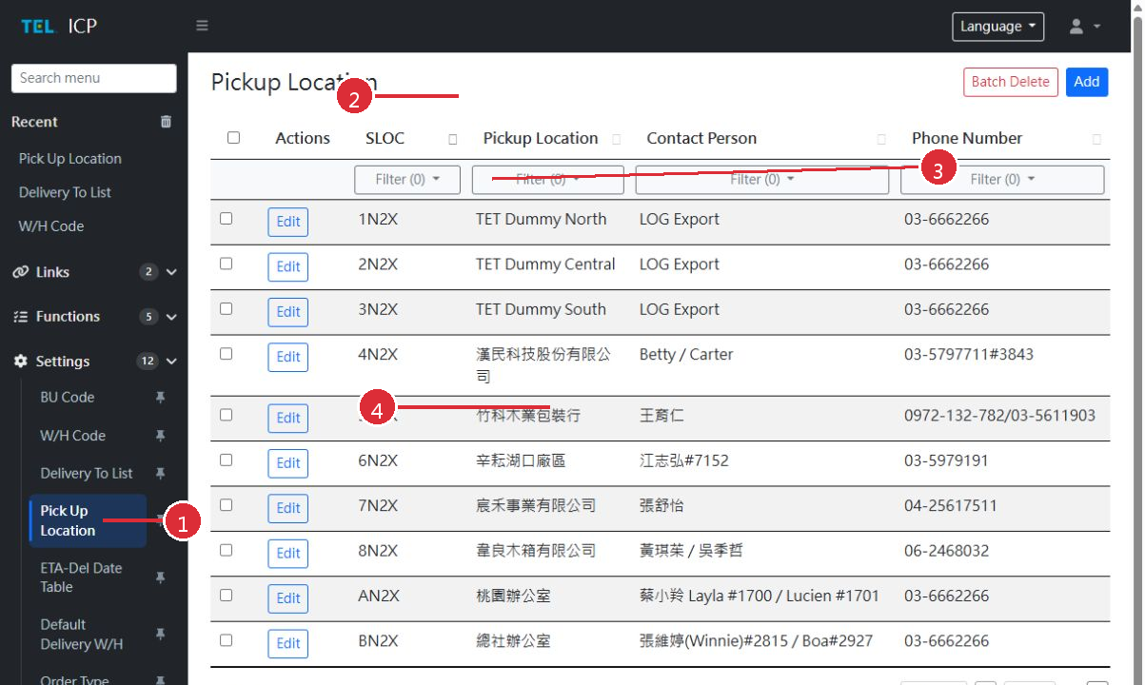
Pick Up Location page
No. | Operation
1 | 使用 Search menu 或左側分類切換頁面；常用頁面可按 Pin 加入 Pinned，再按一次取消。
2 | 確認目前頁面為 Pick Up Location。
3 | 搜尋提貨地點；新增或編輯可用地點。
4 | 在主要資料區查看結果或使用欄位 Filter；儲存、下載或匯出前先核對目前條件。

Guide 11 — ETA Delivery Date Table
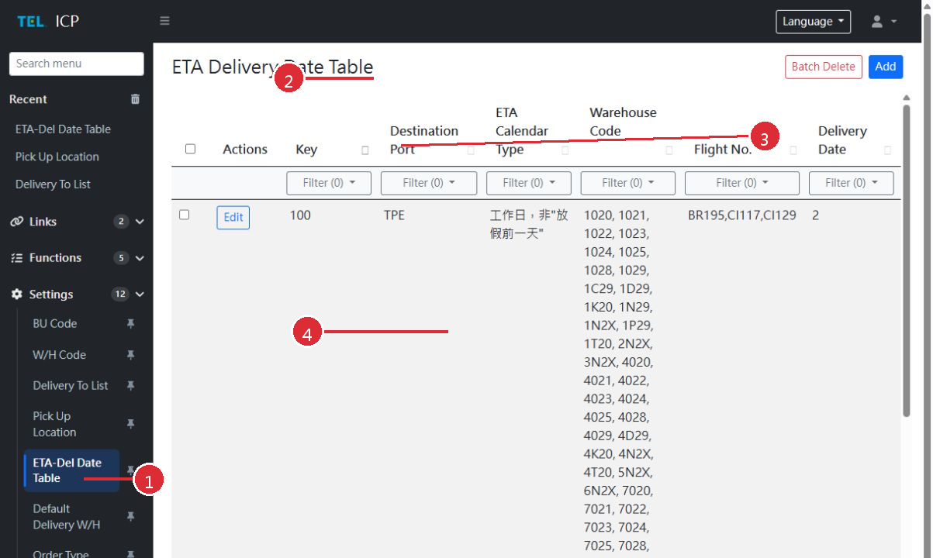
ETA Delivery Date Table page
No. | Operation
1 | 使用 Search menu 或左側分類切換頁面；常用頁面可按 Pin 加入 Pinned，再按一次取消。
2 | 確認目前頁面為 ETA Delivery Date Table。
3 | 搜尋並維護 ETA 與 Delivery Date 對應規則。
4 | 在主要資料區查看結果或使用欄位 Filter；儲存、下載或匯出前先核對目前條件。

Guide 12 — Default Delivery Warehouse
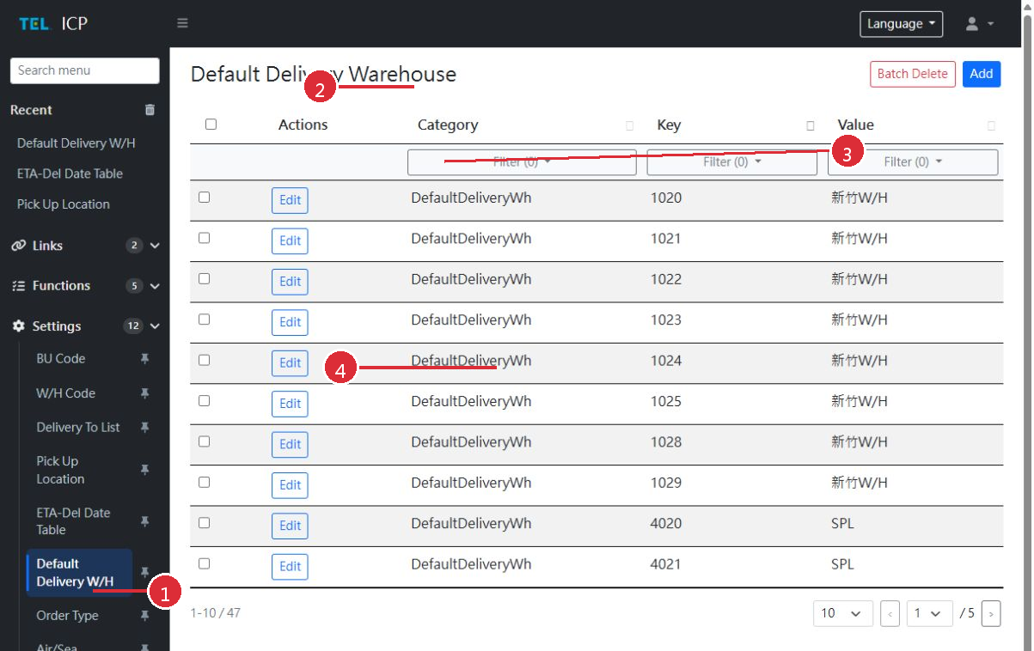
Default Delivery Warehouse page
No. | Operation
1 | 使用 Search menu 或左側分類切換頁面；常用頁面可按 Pin 加入 Pinned，再按一次取消。
2 | 確認目前頁面為 Default Delivery Warehouse。
3 | 維護預設交貨倉庫對應，儲存前確認條件沒有衝突。
4 | 在主要資料區查看結果或使用欄位 Filter；儲存、下載或匯出前先核對目前條件。

Guide 13 — Order Type
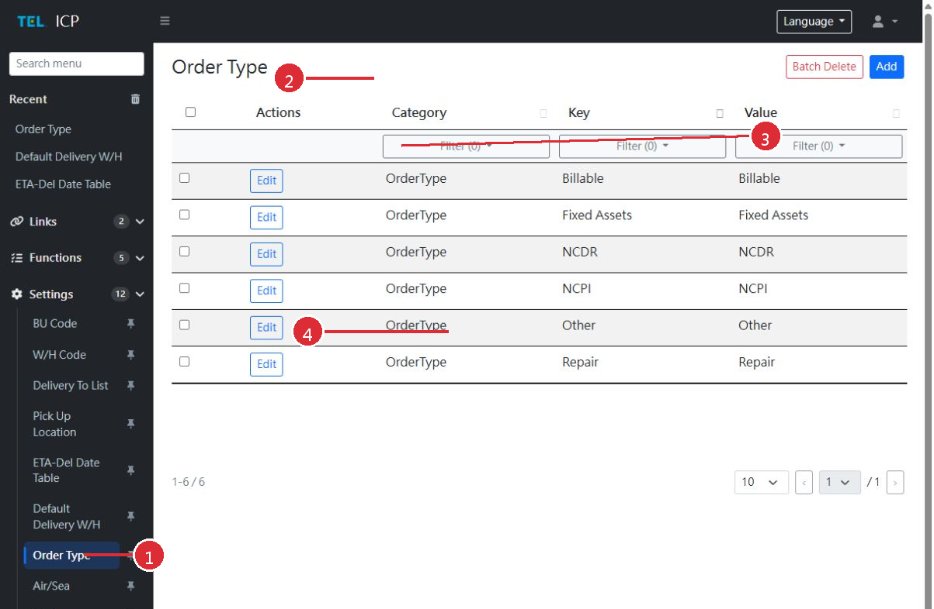
Order Type page
No. | Operation
1 | 使用 Search menu 或左側分類切換頁面；常用頁面可按 Pin 加入 Pinned，再按一次取消。
2 | 確認目前頁面為 Order Type。
3 | 搜尋並維護 Order Type 選項。
4 | 在主要資料區查看結果或使用欄位 Filter；儲存、下載或匯出前先核對目前條件。

Guide 14 — Air Sea
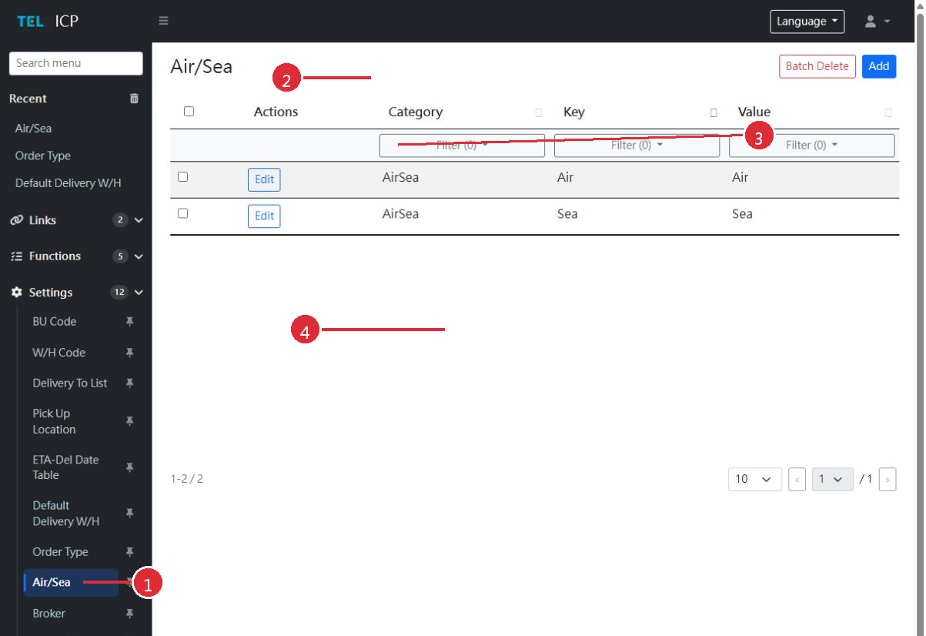
Air Sea page
No. | Operation
1 | 使用 Search menu 或左側分類切換頁面；常用頁面可按 Pin 加入 Pinned，再按一次取消。
2 | 確認目前頁面為 Air Sea。
3 | 搜尋並維護 Air 或 Sea 選項。
4 | 在主要資料區查看結果或使用欄位 Filter；儲存、下載或匯出前先核對目前條件。

Guide 15 — Broker
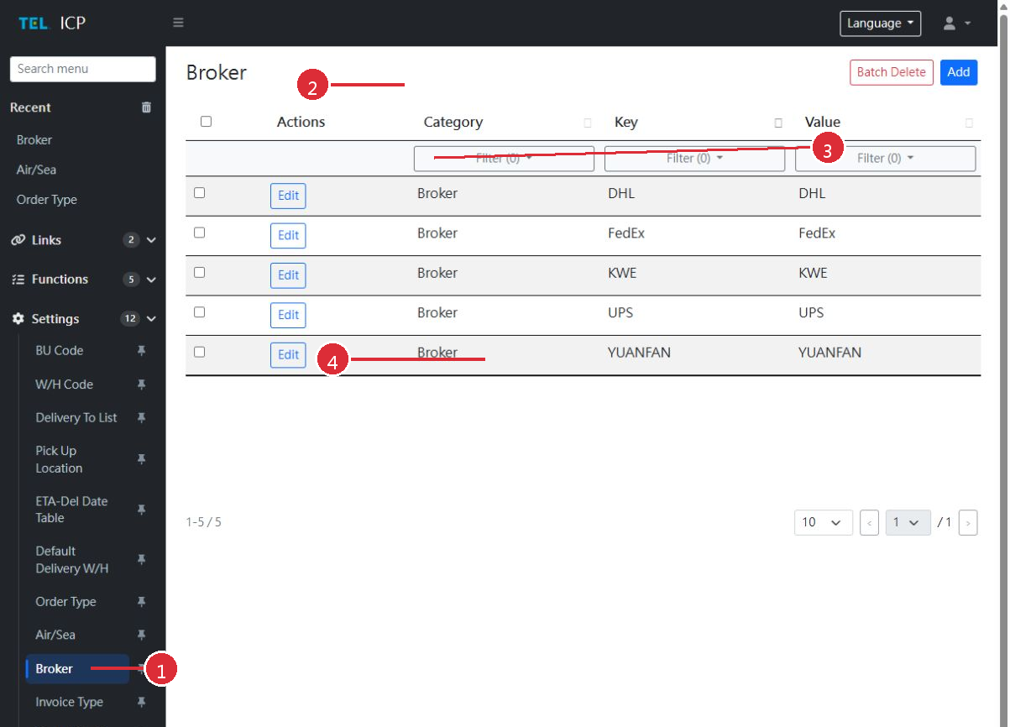
Broker page
No. | Operation
1 | 使用 Search menu 或左側分類切換頁面；常用頁面可按 Pin 加入 Pinned，再按一次取消。
2 | 確認目前頁面為 Broker。
3 | 搜尋並維護 Broker 選項。
4 | 在主要資料區查看結果或使用欄位 Filter；儲存、下載或匯出前先核對目前條件。

Guide 16 — Invoice Type
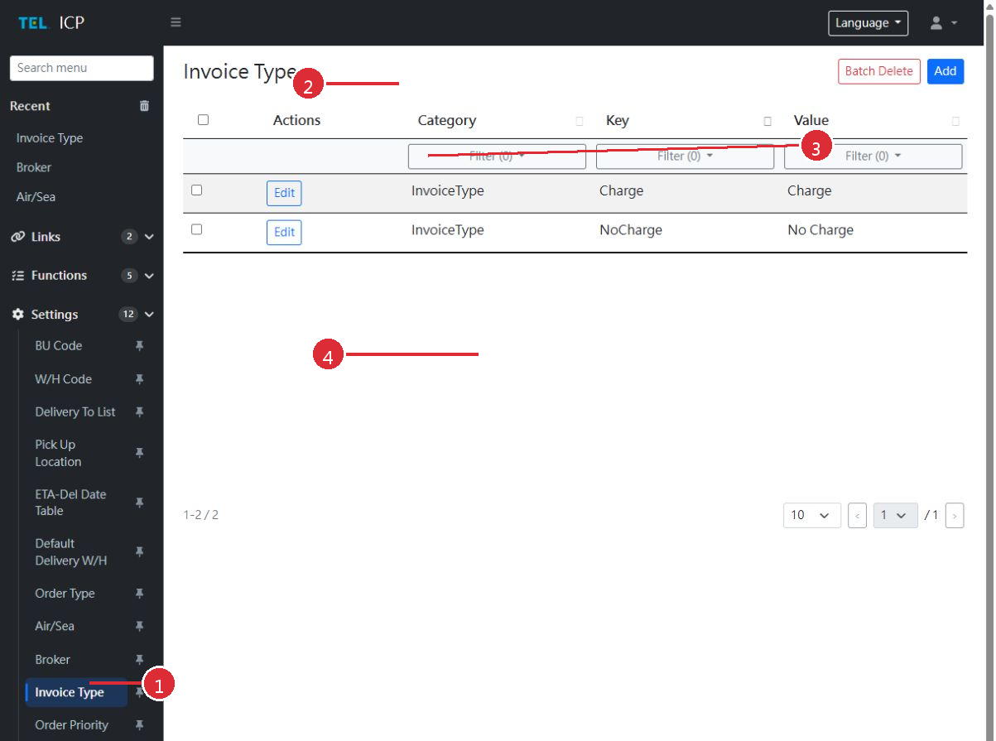
Invoice Type page
No. | Operation
1 | 使用 Search menu 或左側分類切換頁面；常用頁面可按 Pin 加入 Pinned，再按一次取消。
2 | 確認目前頁面為 Invoice Type。
3 | 搜尋並維護 Invoice Type 選項。
4 | 在主要資料區查看結果或使用欄位 Filter；儲存、下載或匯出前先核對目前條件。

Guide 17 — Order Priority
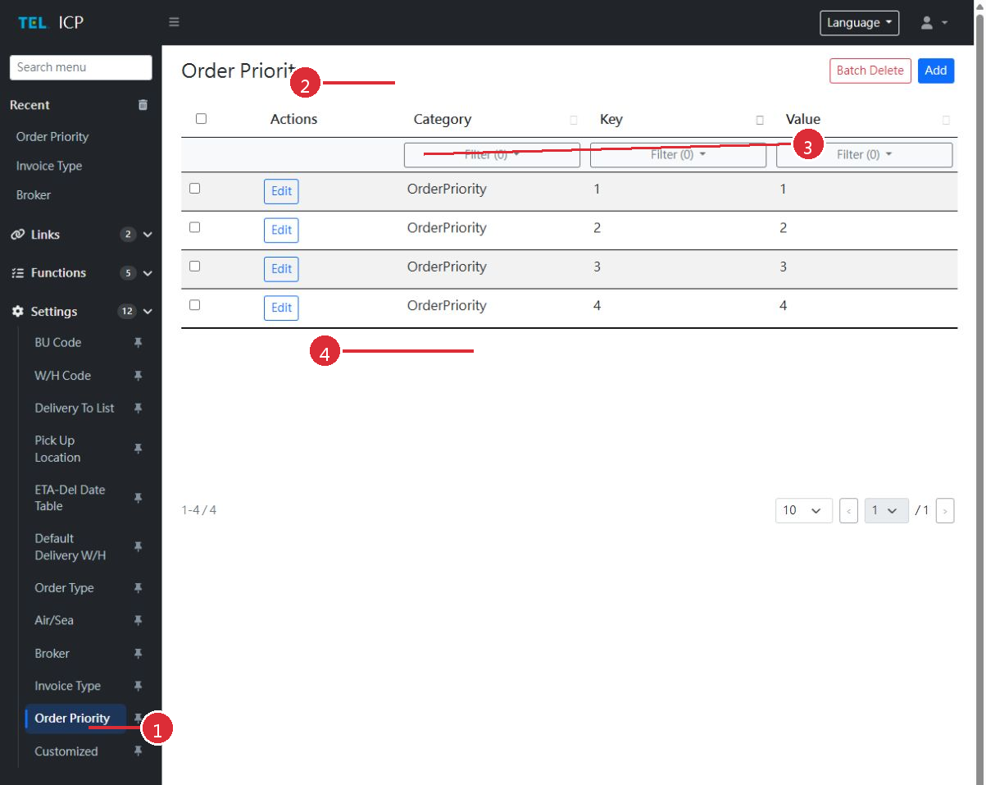
Order Priority page
No. | Operation
1 | 使用 Search menu 或左側分類切換頁面；常用頁面可按 Pin 加入 Pinned，再按一次取消。
2 | 確認目前頁面為 Order Priority。
3 | 搜尋並維護 Order Priority 選項。
4 | 在主要資料區查看結果或使用欄位 Filter；儲存、下載或匯出前先核對目前條件。

Guide 18 — Customized
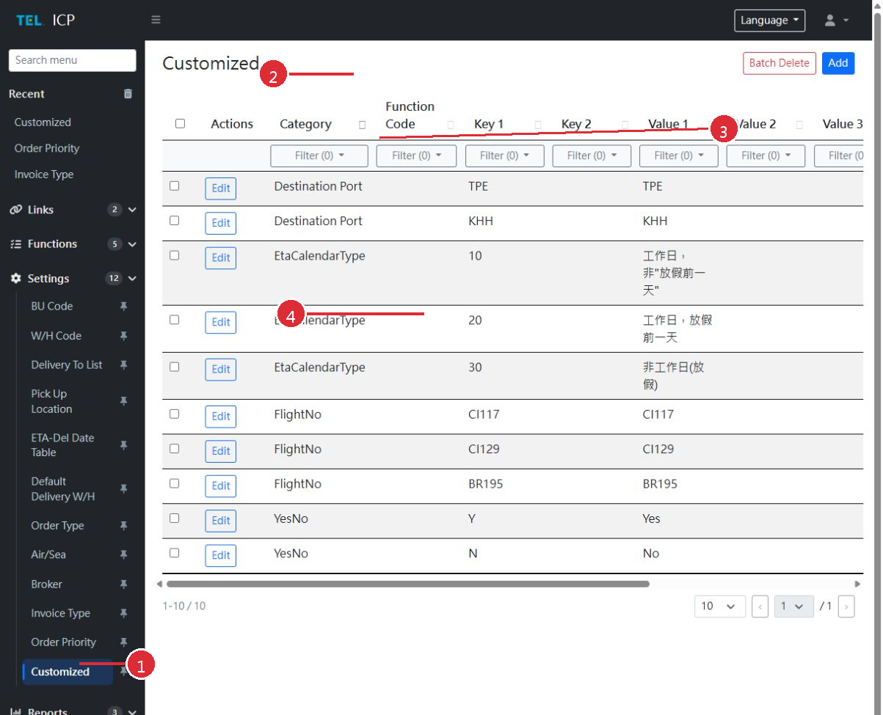
Customized page
No. | Operation
1 | 使用 Search menu 或左側分類切換頁面；常用頁面可按 Pin 加入 Pinned，再按一次取消。
2 | 確認目前頁面為 Customized。
3 | 搜尋並維護系統自訂參數；變更前確認使用範圍。
4 | 在主要資料區查看結果或使用欄位 Filter；儲存、下載或匯出前先核對目前條件。

Guide 19 — Shipping Report
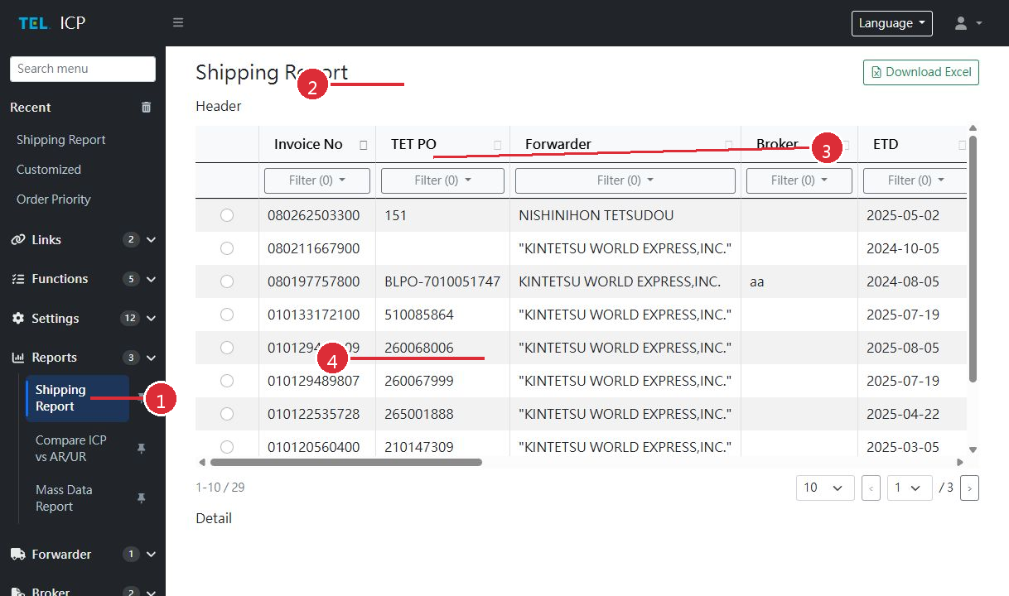
Shipping Report page
No. | Operation
1 | 使用 Search menu 或左側分類切換頁面；常用頁面可按 Pin 加入 Pinned，再按一次取消。
2 | 確認目前頁面為 Shipping Report。
3 | 設定條件後查詢或匯出；結果會套用 DataScope。
4 | 在主要資料區查看結果或使用欄位 Filter；儲存、下載或匯出前先核對目前條件。

Guide 20 — Compare ICP vs AR UR
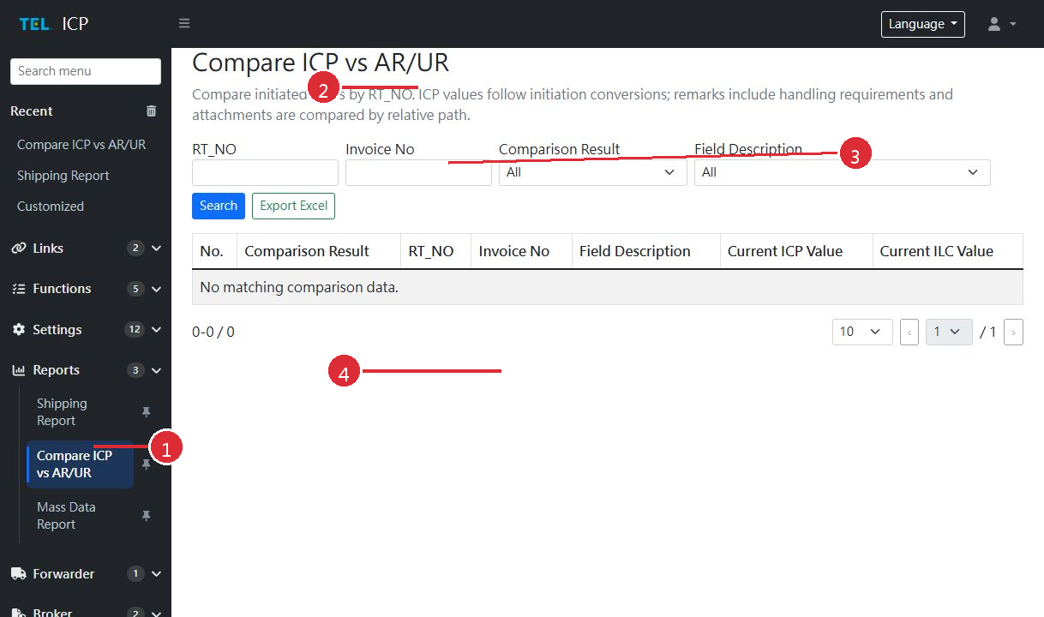
Compare ICP vs AR UR page
No. | Operation
1 | 使用 Search menu 或左側分類切換頁面；常用頁面可按 Pin 加入 Pinned，再按一次取消。
2 | 確認目前頁面為 Compare ICP vs AR UR。
3 | 設定比對條件，執行後檢查 ICP 與 AR/UR 差異。
4 | 在主要資料區查看結果或使用欄位 Filter；儲存、下載或匯出前先核對目前條件。

Guide 21 — Mass Data Report
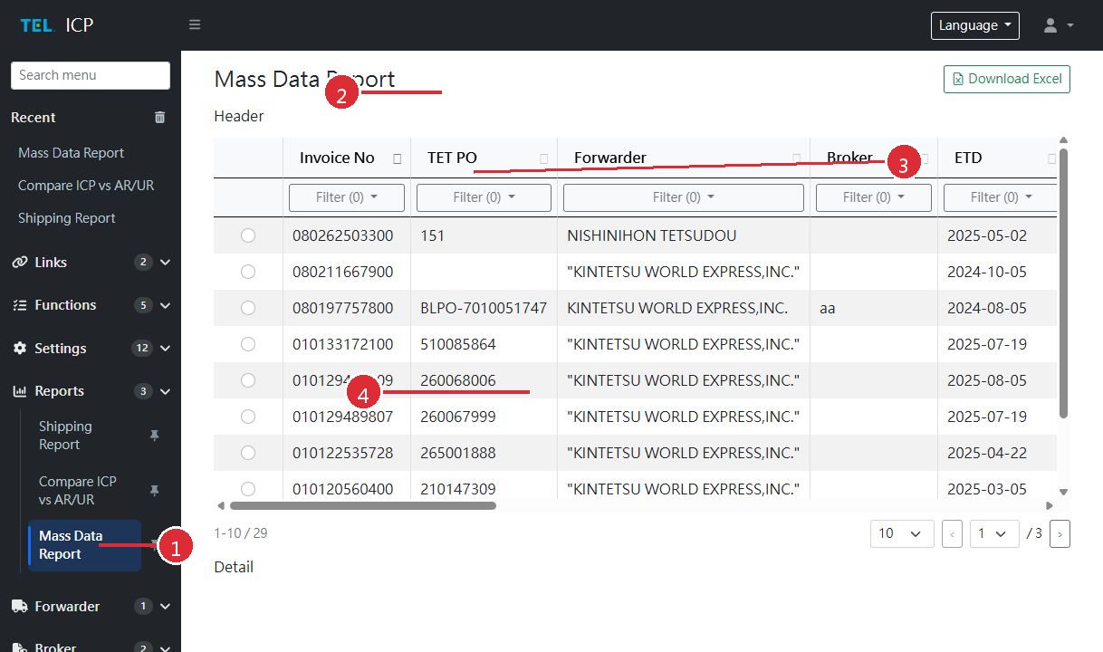
Mass Data Report page
No. | Operation
1 | 使用 Search menu 或左側分類切換頁面；常用頁面可按 Pin 加入 Pinned，再按一次取消。
2 | 確認目前頁面為 Mass Data Report。
3 | 設定大量資料查詢條件並匯出；結果會套用 DataScope。
4 | 在主要資料區查看結果或使用欄位 Filter；儲存、下載或匯出前先核對目前條件。

Guide 22 — Forwarder Data Upload
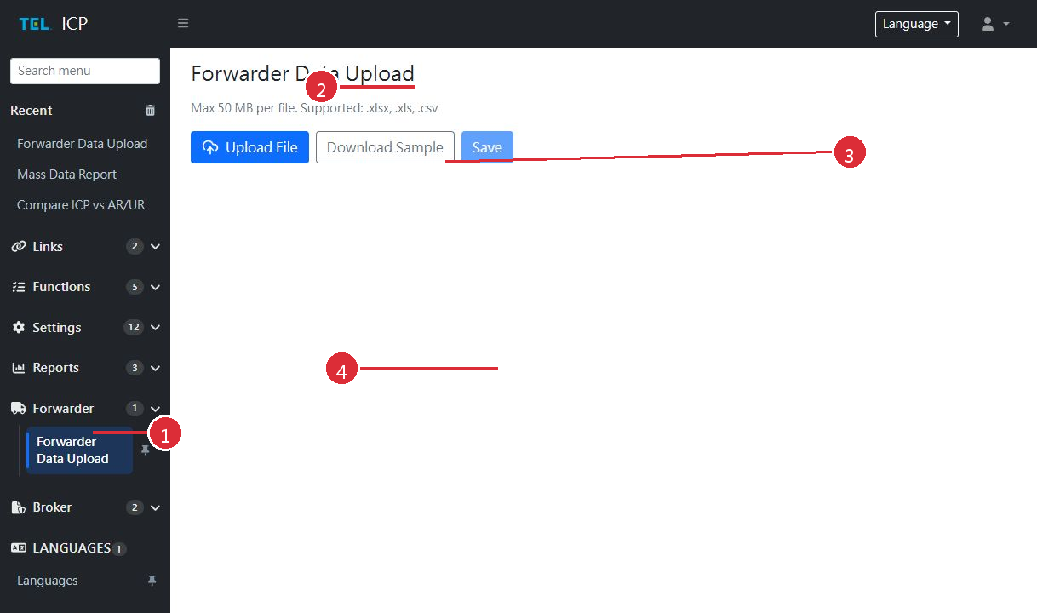
Forwarder Data Upload page
No. | Operation
1 | 使用 Search menu 或左側分類切換頁面；常用頁面可按 Pin 加入 Pinned，再按一次取消。
2 | 確認目前頁面為 Forwarder Data Upload。
3 | 選擇規定格式檔案，上傳前確認模板與檔案內容。
4 | 在主要工作區選擇檔案；上傳後查看預覽、驗證結果或錯誤訊息，再決定是否儲存。

Guide 23 — Customs Data Download
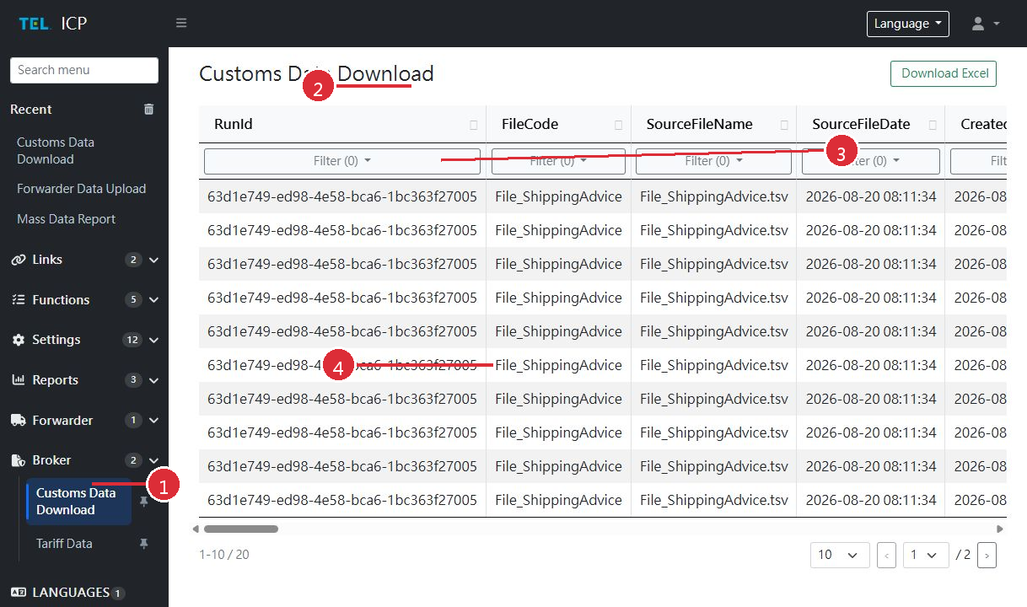
Customs Data Download page
No. | Operation
1 | 使用 Search menu 或左側分類切換頁面；常用頁面可按 Pin 加入 Pinned，再按一次取消。
2 | 確認目前頁面為 Customs Data Download。
3 | 設定下載條件並產生檔案；輸出資料會依權限範圍限制。
4 | 在主要資料區查看結果或使用欄位 Filter；儲存、下載或匯出前先核對目前條件。

Guide 24 — Tariff Data
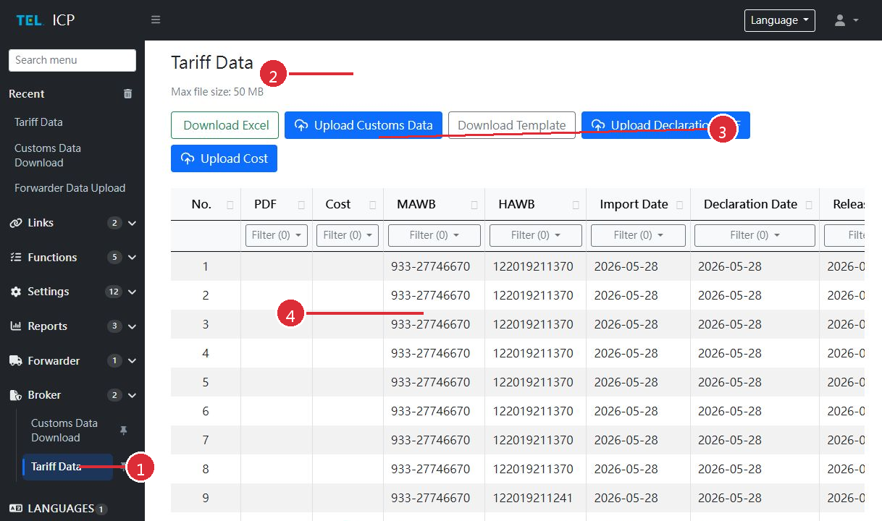
Tariff Data page
No. | Operation
1 | 使用 Search menu 或左側分類切換頁面；常用頁面可按 Pin 加入 Pinned，再按一次取消。
2 | 確認目前頁面為 Tariff Data。
3 | 查詢、維護或匯出 Tariff Data；清單與附件會套用 DataScope。
4 | 在主要資料區查看結果或使用欄位 Filter；儲存、下載或匯出前先核對目前條件。

Guide 25 — Languages
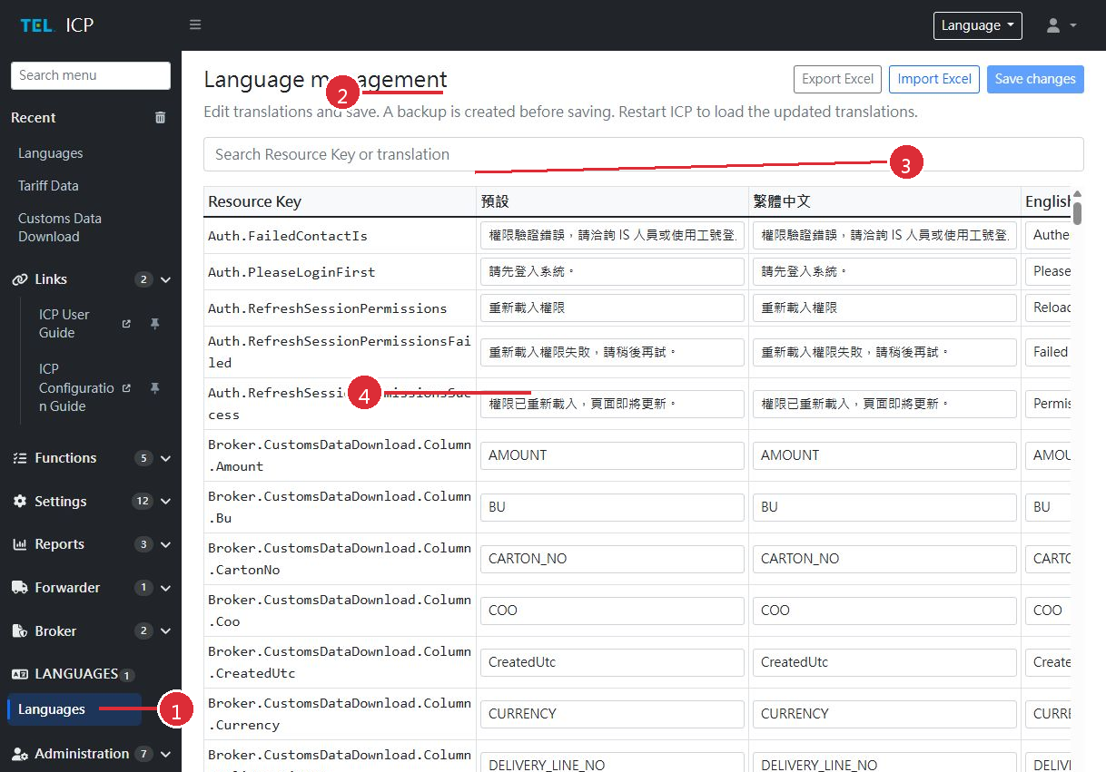
Languages page
No. | Operation
1 | 使用 Search menu 或左側分類切換頁面；常用頁面可按 Pin 加入 Pinned，再按一次取消。
2 | 確認目前頁面為 Languages。
3 | 搜尋資源鍵並維護各語言文字，儲存後重新載入驗證。
4 | 在翻譯表格編輯各語言欄位；儲存後重新載入頁面確認新文字。

Guide 26 — Users
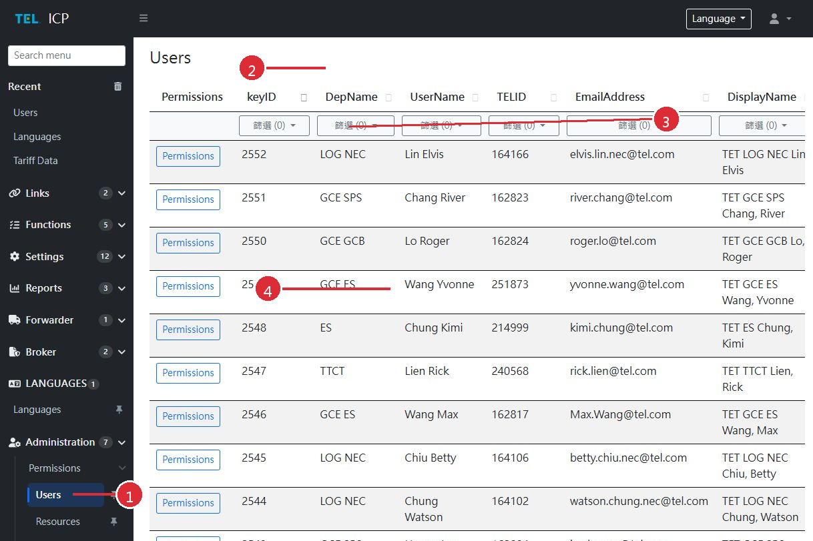
Users page
No. | Operation
1 | 使用 Search menu 或左側分類切換頁面；常用頁面可按 Pin 加入 Pinned，再按一次取消。
2 | 確認目前頁面為 Users。
3 | 搜尋使用者並查看其角色與 Permissions。
4 | 在主要資料區查看結果或使用欄位 Filter；儲存、下載或匯出前先核對目前條件。

Guide 27 — Resources
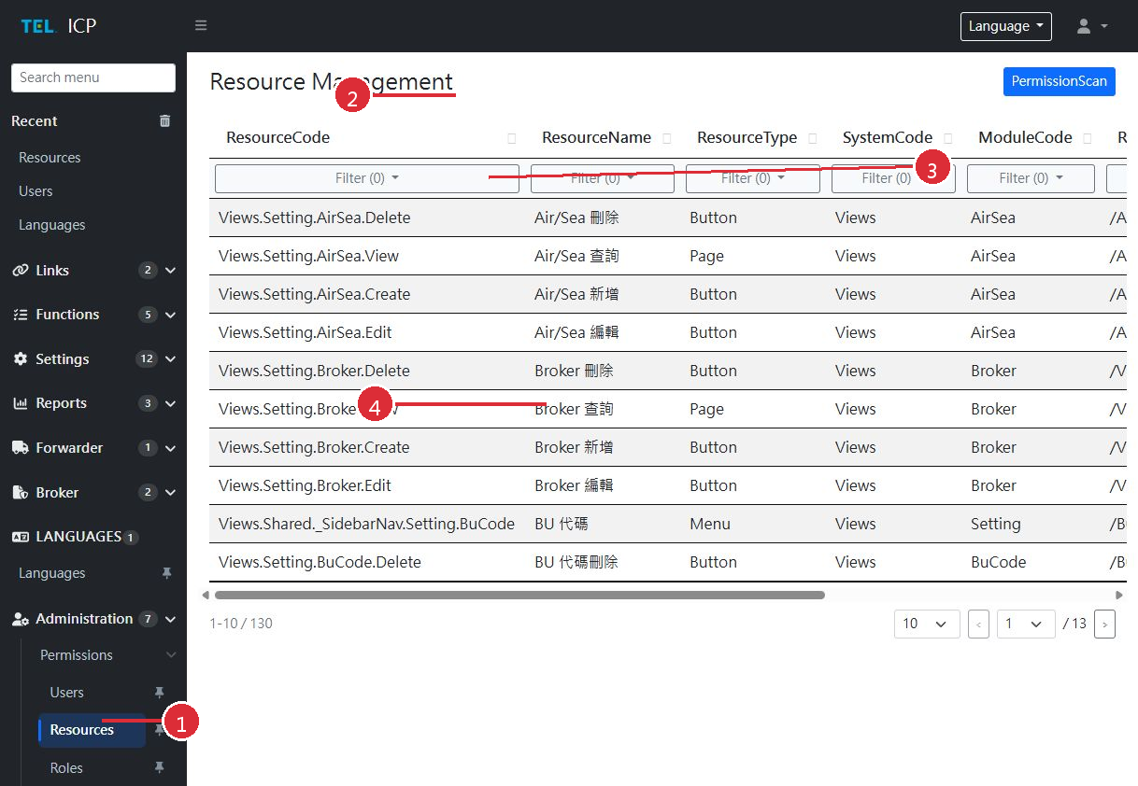
Resources page
No. | Operation
1 | 使用 Search menu 或左側分類切換頁面；常用頁面可按 Pin 加入 Pinned，再按一次取消。
2 | 確認目前頁面為 Resources。
3 | 搜尋或維護 ResourceCode、Route 與 Action。
4 | 在主要資料區查看結果或使用欄位 Filter；儲存、下載或匯出前先核對目前條件。

Guide 28 — Roles
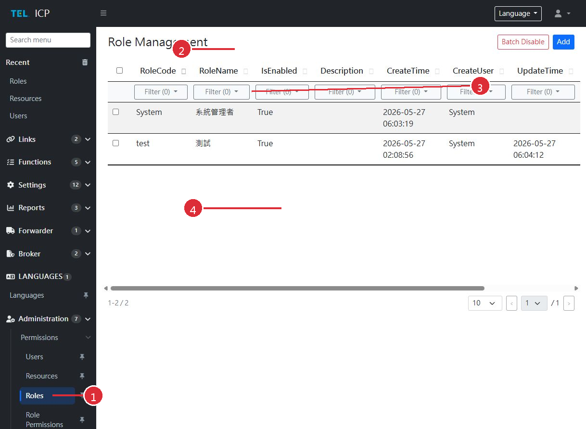
Roles page
No. | Operation
1 | 使用 Search menu 或左側分類切換頁面；常用頁面可按 Pin 加入 Pinned，再按一次取消。
2 | 確認目前頁面為 Roles。
3 | 建立、搜尋或編輯角色。
4 | 在主要資料區查看結果或使用欄位 Filter；儲存、下載或匯出前先核對目前條件。

Guide 29 — Role Permissions
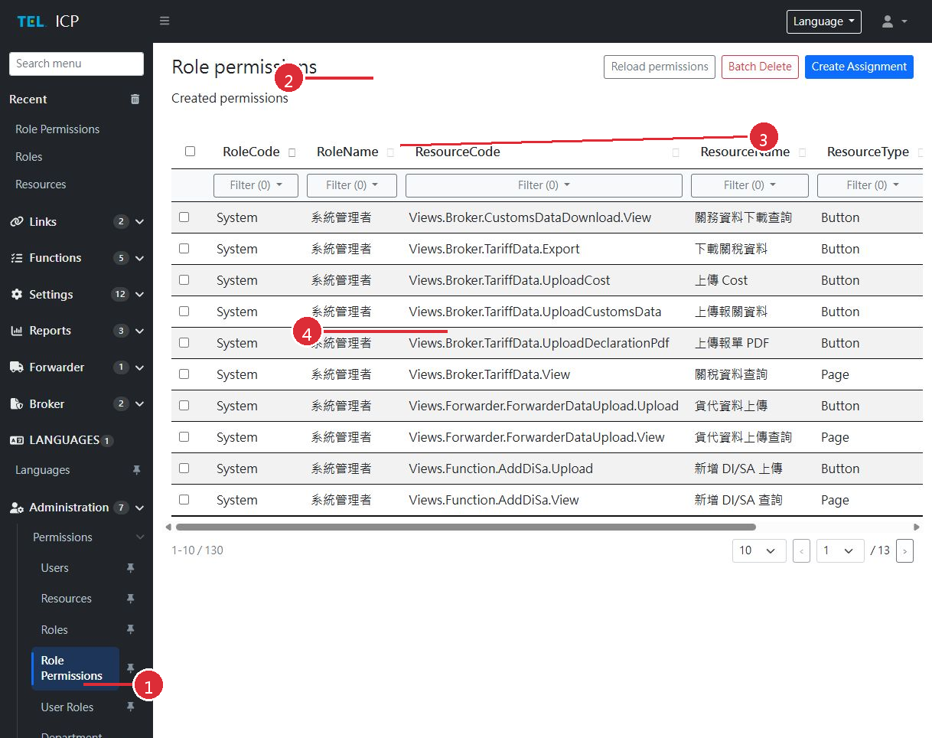
Role Permissions page
No. | Operation
1 | 使用 Search menu 或左側分類切換頁面；常用頁面可按 Pin 加入 Pinned，再按一次取消。
2 | 確認目前頁面為 Role Permissions。
3 | 選擇角色與資源；需要限制資料時設定 DataScope。
4 | 在主要資料區查看結果或使用欄位 Filter；儲存、下載或匯出前先核對目前條件。

Guide 30 — User Roles
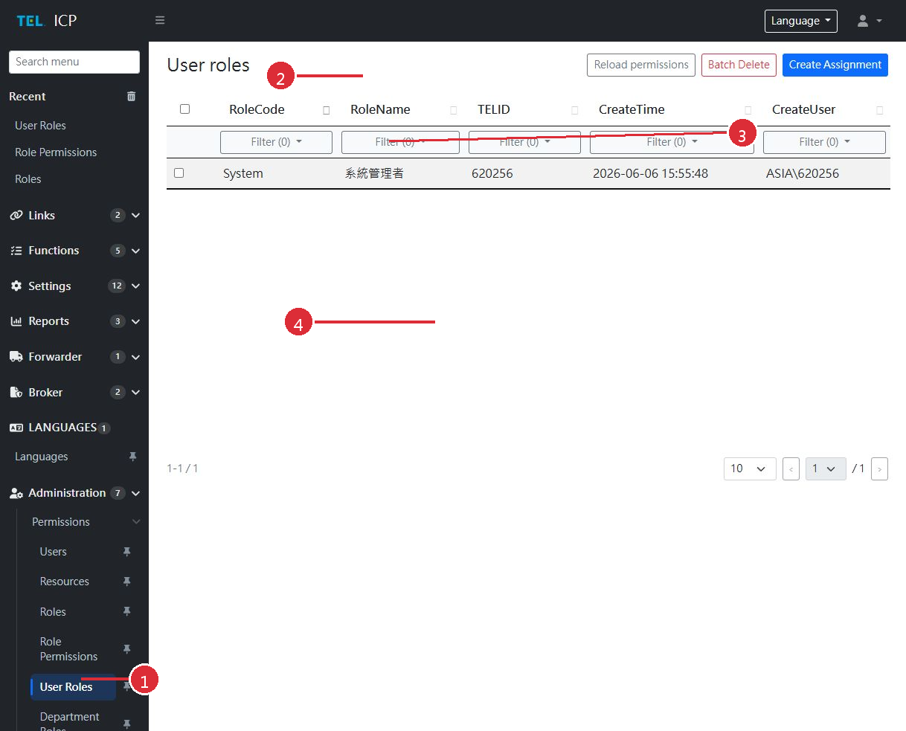
User Roles page
No. | Operation
1 | 使用 Search menu 或左側分類切換頁面；常用頁面可按 Pin 加入 Pinned，再按一次取消。
2 | 確認目前頁面為 User Roles。
3 | 輸入 TELID 並指派角色，完成後讓使用者重新登入。
4 | 在清單確認既有角色指派；新增指派後重新載入權限，並以目標帳號驗證。

Guide 31 — Department Roles
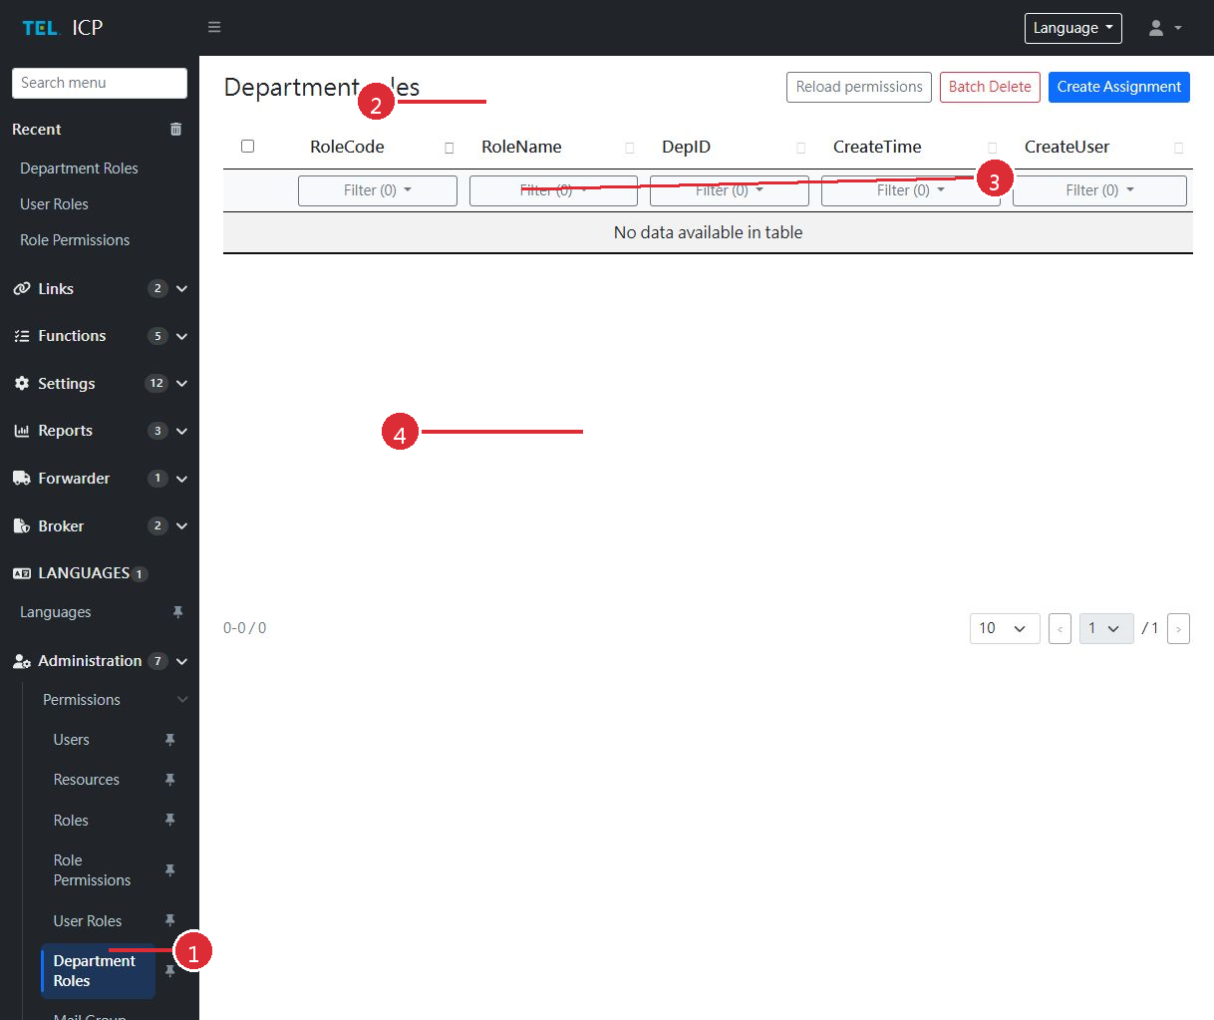
Department Roles page
No. | Operation
1 | 使用 Search menu 或左側分類切換頁面；常用頁面可按 Pin 加入 Pinned，再按一次取消。
2 | 確認目前頁面為 Department Roles。
3 | 選擇部門並指派角色，確認套用範圍。
4 | 在清單確認既有角色指派；新增指派後重新載入權限，並以目標帳號驗證。

Guide 32 — Mail Group Roles
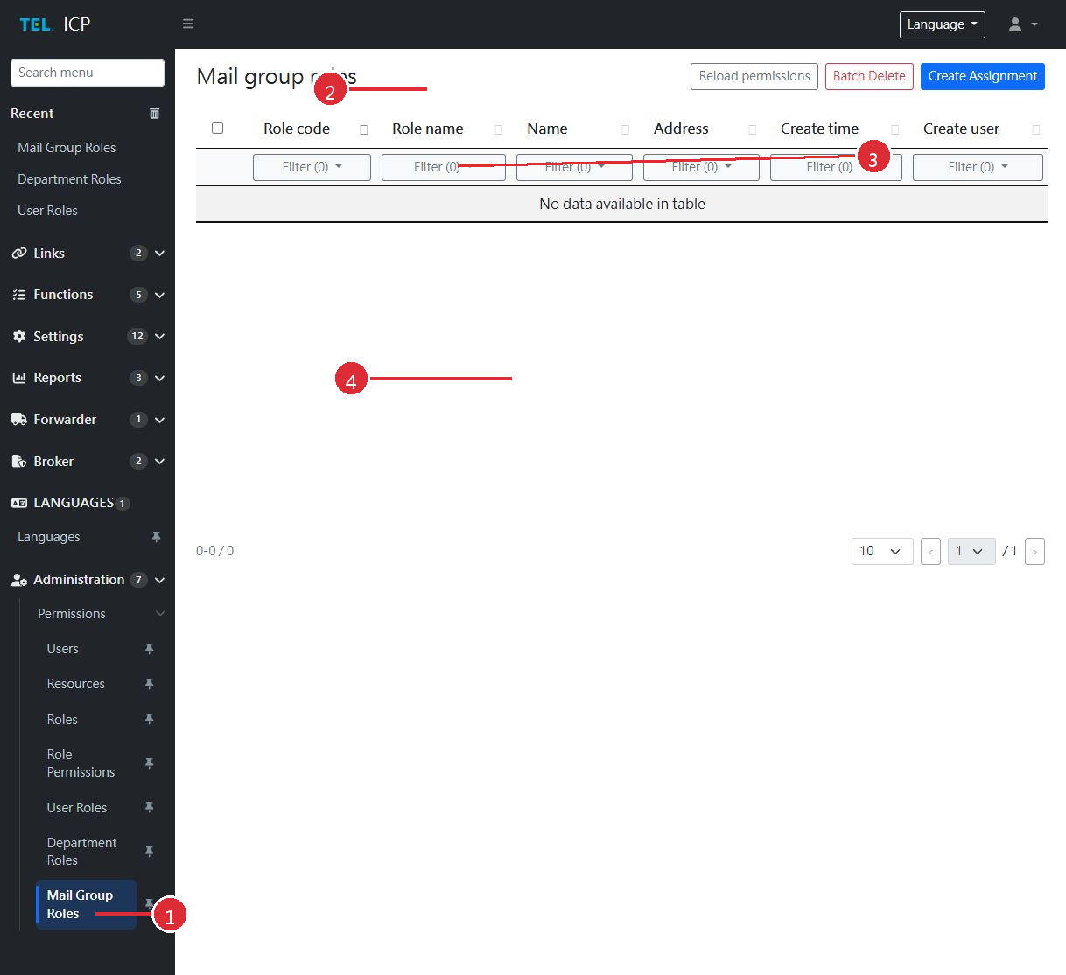
Mail Group Roles page
No. | Operation
1 | 使用 Search menu 或左側分類切換頁面；常用頁面可按 Pin 加入 Pinned，再按一次取消。
2 | 確認目前頁面為 Mail Group Roles。
3 | 選擇 Mail Group 並指派角色，確認群組成員與權限。
4 | 在清單確認既有角色指派；新增指派後重新載入權限，並以目標帳號驗證。

